浙江理工大学2011－2012学年第1学期
《高等数学A1》期中试卷标准答案和评分标准
一 选择题
1．D 2 B 3 C 4 C 5 C 6 D
二 填空题
1 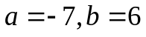； 2 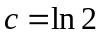； 3 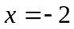; 4 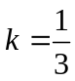; 5 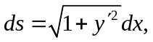
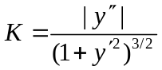；6 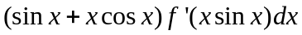;
三 简答题
1解：由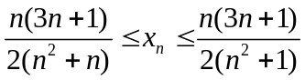，且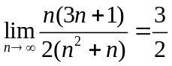和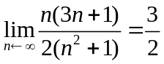，得
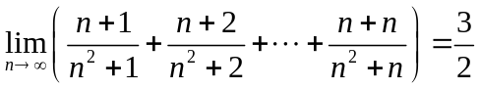
2解：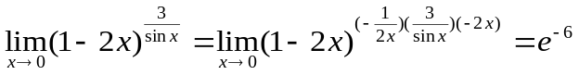
3解：两边取对数，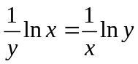，或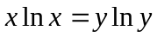，
两边关于求导，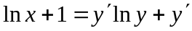，
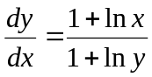，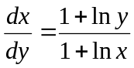
4解：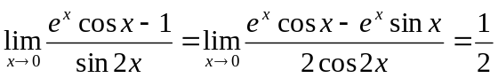
5 解：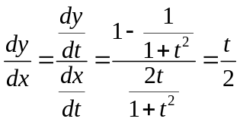，
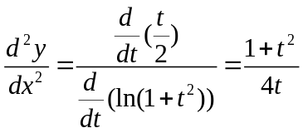。
6. 解：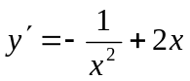，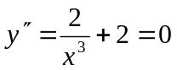，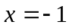，左右二阶导异号，拐点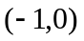，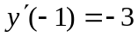，
所求切线方程为：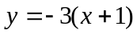，即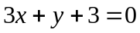。

四 解：连续：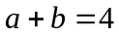；可导：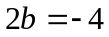 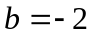，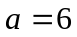
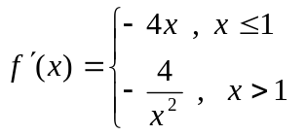
五 解: 莱布尼茨公式：
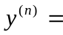
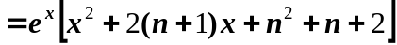
六 解：教材P168，例3。
七 证明：不妨设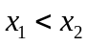，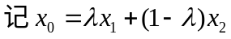，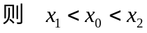。
，由Lagrange定理，有
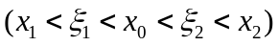
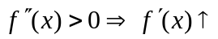，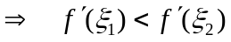，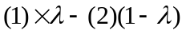，得：



